國立臺南女中110學年度第2學期第3次導師會議程序
- 時間：111年4月12日(星期二)中午12時10分
- 地點：圖資藝文大樓3樓綜合專科教室
- 主席：劉靜豪主任 記錄：白蕙棻組長
- 出(列)席人員：如簽到單
- 主席報告：
- 請向同學宣導自身做好防疫，每天注意疫情變化，隨時做好準備。
- 不只有性平事件要報校安中心，所有全校"教職員工生"有任何突發狀況均須回報校安中心。
- 請導師提醒同學，各棟頂樓為逃生空間，為了自身安全，同學不要上去看風景。
- 學校雖無管控學生班服樣式與圖案，但請導師協助關心一下，班服上不要出現不雅圖案，文字或諧音。
- 請各班導師遇有未經請假或不明原因未到校連續3日以上之學生，務必進行中途離校通報(洽生輔組或註冊組辦理)。
- 提醒同學如被衛生局通知自己或家人須居家隔離，請立即通知導師或學校。
- 處室工作報告
  - 教務處報告：
- 為使下學年度高二升高三同學順利報名，已協請畢冊廠商於4/13、4/20、5/4日進行中午及下午進行證件照拍攝。
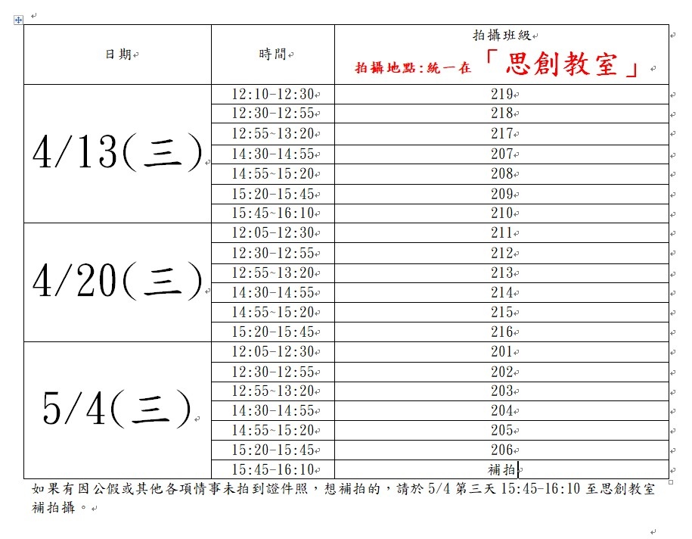

  - 輔導室報告：
- 高三學生大學申請入學指定項目個別指導名單已於4月11日(一)公告，懇請各位老師協助指導；模擬面試名單於4月13日(三)公告，將於4月18日至5月11日間辦理。今年度高三為首屆新制升學，學生易感擔憂，故登記個別指導及模擬面試情形踴躍，煩請老師多多協助。
- 重申校內公假規定：因考量今年度大學端將採計高三下學期修課成績，故高三期末考(5月5日)以前不提供校內公假。若高三期末考之前學生有請老師指導之需求者，請提醒學生利用自主學習時間(星期二第2節)、中午或第8節課時間，其他時間無法核予公假。5月6日至27日間，試辦分科測驗與申請二階準備分流，欲準備申請二階準備同學可自行到達校內公假開放地點，並進行線上點名簽到，校內公假節數無上限，以每節為單位簽到。
- 高三同學四月中陸續有面試需求，請導師協助檢視學生校外公假單申請狀況，相關規定如下：
- 面試當天：面試公假一天；
- 路程公假：臺中以南（包含台中至屏東）學校，半天路程假；
臺中以北學校、南投、宜花東、離島，一天路程假；
線上面試則不核予路程假。
- 4月27日(三)第67節於活動中心辦理「升學面試準備講座」，請申請入學第二階段有需要面試的高三同學上學習紀錄網報名參加(活動代碼：1110653)。
- 4月11日至22日辦理高一測驗說明暨學生選班群入班輔導。
- 4月23日(六)辦理高一選班群輔導家長說明會，請高一導師於08:30-08:45至活動中心簽到並就坐，離開時也請記得簽退，感謝導師的參加與付出。當日活動流程如下：
時 間 | 活動內容 | 活動地點
08：30-08：50 | 家長報到 | 活動中心
08：50-09：00 | 主席致詞曁校務報告 | 活動中心
09：00-10：00 | 教務處及輔導室選班群輔導說明 | 活動中心
10：00-12：00 | 專題講座：就業趨勢及大學科系選擇  主講人：Career就業情報顧問 臧聲遠先生 | 活動中心

    - 總務處報告：略
    - 圖書館報告：略
    - 教官室報告：
- 二十二、教師之一般管教措施
教師基於導引學生發展之考量，衡酌學生身心狀況後，得採取下列一般管教措施：
- 適當之正向管教措施。
- 口頭糾正。
- 在教室內適當調整座位。
- 要求口頭道歉或書面自省。
- 列入日常生活表現紀錄。
- 通知監護權人，協請處理。
- 要求完成未完成之作業或工作。
- 適當增加作業或工作。
- 要求課餘從事可達成管教目的之措施（如學生破壞環境清潔， 要求其打掃環境）。
- 限制參加正式課程以外之學校活動。
- 經監護權人同意後，留置學生於課後輔導或參加輔導課程。
- 要求靜坐反省。
- 要求站立反省。但每次不得超過一堂課，每日累計不得超過 兩小時。
- 在教學場所一隅，暫時讓學生與其他同學保持適當距離，並以兩堂課為限。
- 經其他教師同意，於行為當日，暫時轉送其他班級學習。
- 依該校學生獎懲規定及法定程序，予以書面懲處。
教師得視情況，於學生下課時間實施前項管教措施，並應給予學生合理之休息時間。學生反映經教師判斷，或教師主動發現，有下列各款情形之一者 ，應調整管教方式或停止管教：
- 學生身體確有不適。
- 學生確有上廁所或生理日等生理需求。
- 管教措施有違反第一項規定之虞。
教師對學生實施第一項之管教措施後，審酌對學生發展應負之責任，得通知監護權人，並說明採取管教措施及原因。

- 依據輔導管教會議修訂：
學校各校門學生可進出時間(對外不開放)：
大埔街正門：
學期中0700時-2100時(有晚自修)
學期中0700時-1800時(無晚自修)
寒暑假0800時-1700時
國定及例假日0800時-1700時

樹林街後門：
平日0700時-0730時
寒暑假不開放
國定例假日不開放

停車場側門：
平日1610時-1800時
寒暑假不開放
國定例假日不開放
- 依據學生作息規定修正草案，原週二早上朝會，改為合併班週會實施(學期前排定納入行事曆)，實施時間約20分鐘，請各班導師依規定隨班指導。
    - 訓育組組長報告：
- 教育儲蓄戶（表格請至學務處領取），本學期第1次審查已於3月16日審查完畢，全數通過。若同學有需求，請導師協助，可隨時提出申請。
- 本學期班級幹部及小老師名單皆已登錄至學習歷程檔案，請導師提醒學生務必上網查看，有任何問題請同學親自至學務處訓育組詢問。
- 高三畢冊已定稿送印中，謝謝各位導師配合校稿，預計4月底交貨。
- 高一議題融入競賽於4月13日下午6~8節辦理，請導師提醒同學做好安排。
- 高二4月13日原定為實彈射擊，改為班級活動。
- 講座研習資訊，歡迎各位老師一同參加：
- 【志工團辦理】法式手工製帽工藝師講座 (高二、高三限定)
日期：111年4月13日 時間：14:10~16:00
地點：椰風廳
- 【女力夢想不受限】共讀分享講座(二) <贈書>
日期：111年4月27日 時間：14:30~16:10
地點：綜合專科教室(一)
- 領航視界、地政世界
日期：111年4月27日 時間：14:30-15:30
地點：專題討論教室(美藝大樓三樓)
- 【女力夢想不受限】共讀分享講座(一)
日期：111年5月18日 時間：14:30~16:10
地點：綜合專科教室(一)
- 防身護身體適能研習
日期：111年5月24日 時間：12:10~13:10
地點：圖資藝文館-綜合專科教室(一)
- 2022當代傳奇劇場－魔幻復刻經典《暴風雨》分享講座
日期：111年5月19日 時間：12:10~13:10
地點：思創教室
    - 生活輔導組組長報告：
- 110學年度第2學期地震逃生演練暨人為災害演練已於111年3月8日(二)朝會時實施完畢，感謝導師督導班上集合並給予同學協助。
- 3月9日（三）已完成本學期賃居生期初座談，並邀請中正分局隊員及南門所警員協助宣導，共同加強賃居生居住安全，另預於4/25-28為110學年度第2學期賃居生訪視，屆時也會邀請處室主任一起關懷本校學生賃居安全。
- 3月24日（四）已完成本學期專車座談會，會中邀請專車公司負責人一同出席，共同關心學生搭乘專車上放學狀況。
- 3月31日（四）配合校外會專車聯合稽查，已完成本學期專車逃生演練，共同加強學生搭乘專車安全維護。
- 每年4月份要實施「校園生活問卷調查」，這次為「記名」方式，導師目前座位上有一份校園霸凌防制問卷的掃描QR code，煩請各導師利用明天4月13日(三)施測，以下有幾點提醒：
- 問卷中學生只要任何一題勾選到「曾經發生過」，就要約談釐清是否為「霸凌個案」，因此，請各導師在施測前，務必向同學說明霸凌的定義，以免造成導師的困擾。
- 因為問卷施測結束後，還有後續輔導作為，這次問卷是採線上實施，請導師管制當天未到校及未能施測的同學後續至教官室生輔組施測，以便能於迅速掌握需協助的同學。
- 施測結果後續會會辦各導師，若需後續輔導作為，會個別通知該班導師至生輔組領取「學生輔導紀錄表」填寫，實施後續輔導作為。
- 宣導事項：
- 防制校園霸凌多元反映管道：
共同營造友善、健康及安全的校園學習環境，防制校園霸凌多元反映管道：告訴導師或家長、投訴學校信箱、於校園生活問卷中提出、向縣市防制校園霸凌專線反映、向教育部防制校園霸凌專線反映（0800-200-885）、在教育部防制校園霸凌專區留言版留言、其他管道（好同學、好朋友）
- 防範各式詐騙手法進入校園：
目前詐騙集團手法日益更新，可透過查詢內政部警政署「165全民防騙網」(https://165.npa.gov.tw/#/)、內政部警政署刑事警察局全球資訊網（https://cib.npa.gov.tw/ch/index），或加入內政部警政署165防騙宣導LINE好友得知最新詐騙手法，強化自我安全被害意識宣導，以避免成為詐騙受害者。
- 海洋防災：
夏日為戲水旺季，為防範離岸流等海域遊憩事故，國立臺灣海洋大學
臺灣海洋教育中心製作之海洋防災科普宣導資源(網址：https://reurl.cc/Na0965) 強化海洋素養防範未然，若遇到災害時明白如何有效自救。
    - 衛生組組長報告：
- 第一次期中考至第二次期中考整潔檢查時間為4/1(五)至5/6(五)上學日打掃時間。
    - 社團活動組組長報告：略
    - 體育組組長報告：略
- 討論提案：
- 意見交流：
- 校長指示：
拾、 散會：

